PRZYGOTOWANIE FALOWNIKA LG/LS SERII IE5 DO PRACY

1. Podłączenie przewodów zasilających falownik oraz przewodów zasilających silnik z falownika
Przednią pokrywę falownika zdejmuje się odkręcając śrubkę w dolnej części falownika.
Zasilanie (1-fazowe, 230 VAC) podłączamy do zacisków R(L1) oraz S(L1) znajdujących się w górnej części falownika. R(L1) – faza, S(L1) – przewód N. Obok zacisków R(L1), S(L2) znajduje się zacisk T3(L3) ale do niego nie podłącza się żadnego przewodu. Aby użytkownik nie pomylił się przy podłączaniu przewodów do zacisków zasilających, - zacisk T(L3) fizycznie nie posiada śrubki.
Silnik podłącza się do zacisków U, V, W (oznaczenie na falowniku MOTOR) znajdują się w dolnej części falownika.
OSTROŻNIE - Nie podłączać przewodów zasilających oraz silnik do zacisków P(+), P1(+) N(-). Zaciski te są zaciskami szyny DC i znajdują się tuż nad zaciskami do podłączenia silnika. Podłączenie zasilania do tych zacisków kończy się uszkodzeniem falownika a podłączeniem silnika do tych zacisków – uszkodzeniem silnika
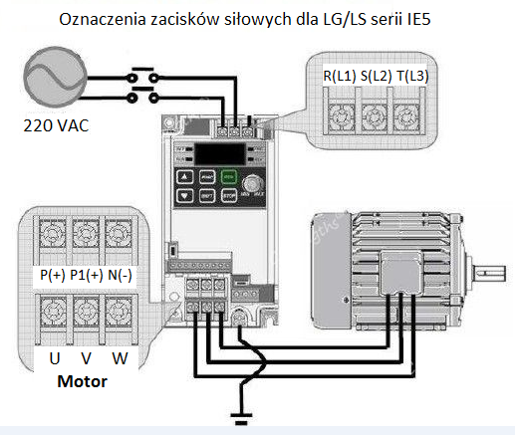
Rys. 1 Zaciski siłowe falownika LG/LS serii IE5

2. Programowanie falownika
Do programowania falownika używa się klawiszy oznaczonych: [▲] lub [▼],[FUNC], [SHIFT].
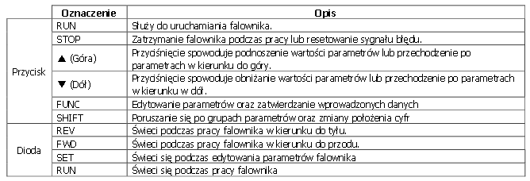

1. Po podaniu zasilania pojawia się główny parametr częstotliwości 0.00 (Hz)
2. Przesuwając [▲] lub [▼] przechodzimy po parametrach w danej grupie (np. drv, Frq)
3. Przyciskając [FUNC] wchodzimy do parametru.
4. Przesuwając [▲] lub [▼] zmieniamy wartość parametru
5. Przyciskając dwa razy [FUNC] zatwierdzamy parametr.
6. Przyciskając [SHIFT] poruszamy się między grupami parametrów lub wracamy do parametru pierwszego w danej grupie.
7. Aby dojść do pierwszego parametru w danej grupie przyciskamy [SHIFT]

Aby regulować prędkością silnika potencjometrem umieszczonym na falowniku oraz załączać i wyłączać falownik przyciskami na falowniku (przyciski RUN, STOP) programuje się odpowiednio:
drv – 0 Frq - 3
Natomiast aby regulować prędkość silnika poprzez potencjometr zewnętrzny a załączenie i wyłączenie falownika następowało poprzez wyłącznik zewnętrzny programuje się odpowiednio:
drv – 1 Frq – 2
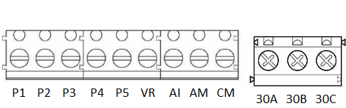
Rys. 2 Zaciski sterownicze falownika LG/LS serii IE5

Potencjometr zewnętrzny podłącza się do zacisków VR, AI oraz CM na listwie sterowniczej, natomiast wyłącznik 2-pozycyjny do zacisków P1 i CM. Jeśli użytkownik chciałby sterować kierunkiem obrotów silnika to powinno zastosować się tutaj wyłącznik trójpozycyjny (LEWO-PRAWO-STOP). Zaciski zewnętrzne wyłącznika podłącza się do zacisków P1 i P2, natomiast zacisk środkowy do zacisku CM. Ustawienia falownika w tym przypadku są ustawieniami identycznymi jak dla ustawień falownika z wyłącznikiem dwupozycyjnym.

